Documentation technique du projet BanqueClient dans le cadre du cours « Tests »

Documentation technique

Application BanqueClient

Table des matières

Introduction 2

Documentation technique 2

Description 2

Technologies utilisées 2

Diagramme des vues 3

Diagramme d’utilisation 4

Schéma de la base de données 5

# Introduction

Dans ce document vous trouverez la documentation technique de l’application BanqueClient.

# Documentation technique

## Description

Cette application a pour but de permettre à un premier type d’utilisateur (client) d’accéder à la liste de ses comptes et à effectuer des actions sur ces derniers, comme des virements ou des retraits. Elle permet aussi à un deuxième type d’utilisateur (responsable d’agence) d’effectuer des actions comme créer ou geler un compte.

## Technologies utilisées

**Front-end :** Interfaces en javaFX développées sur Eclipse et SceneBuilder. L’interface aurait pu être développée en J2E mais nous avons choisi JavaFX à cause de la contrainte de temps du projet, et de la mauvaise maitrise de cette technologie.

**Back-end :** Développé en Java sur Eclipse. Le projet est MVC, une DAO est utilisée pour la base de données. Les tests sont réalisés avec JUnit 4.

**Base de données :** Créée et implémentée en MySQL.

## Diagramme des vues

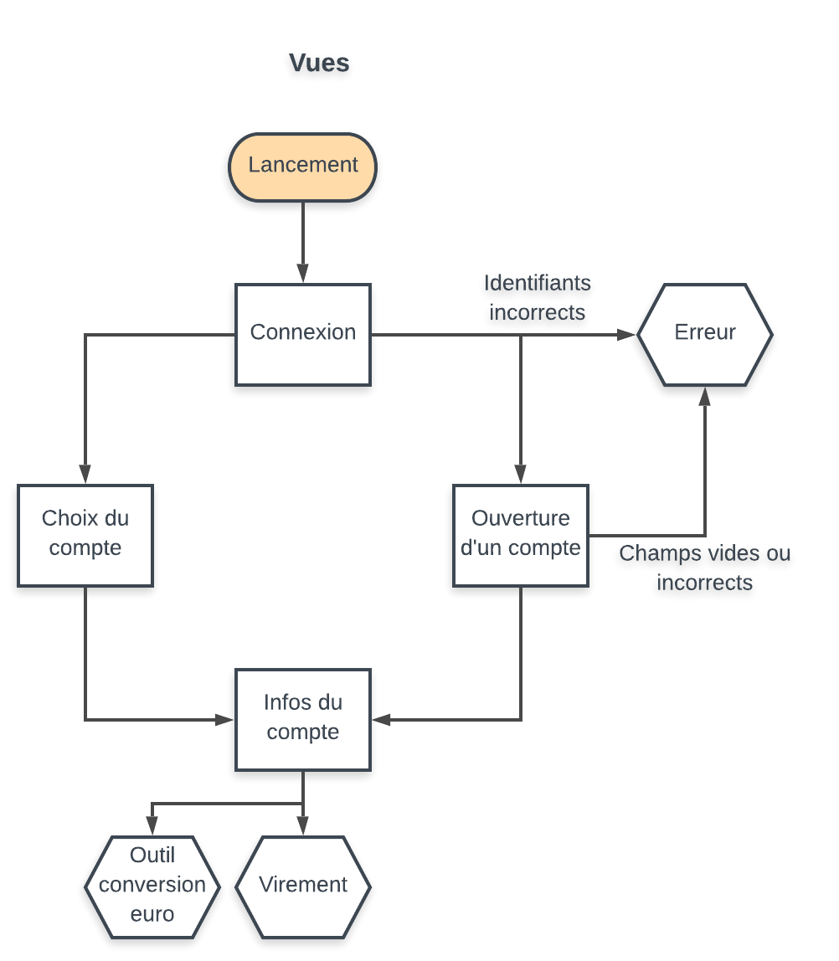

Le diagramme des vues schématise le chemin (les pages dans lesquelles il se trouve) que prend le client lorsqu’il utilise l’application.

## Diagramme d’utilisation

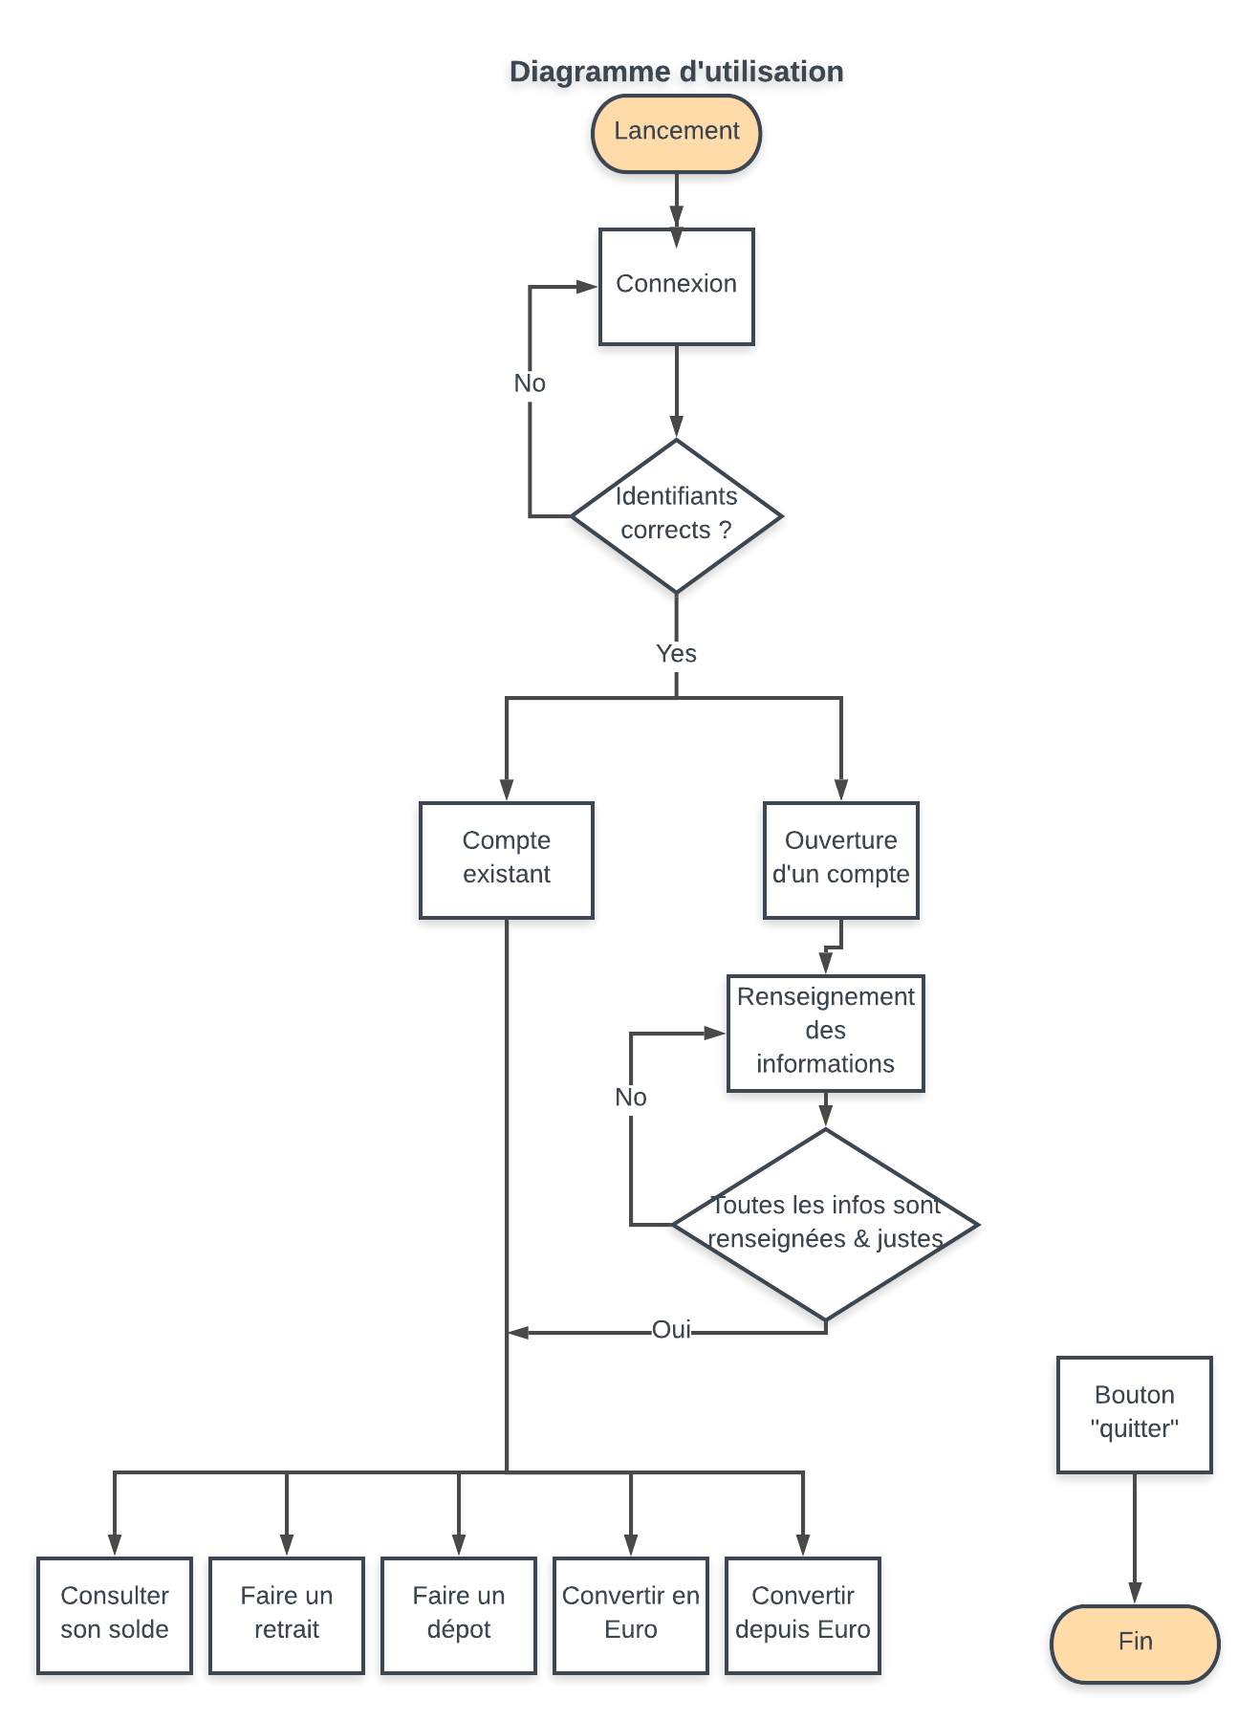

## Schéma de la base de données

